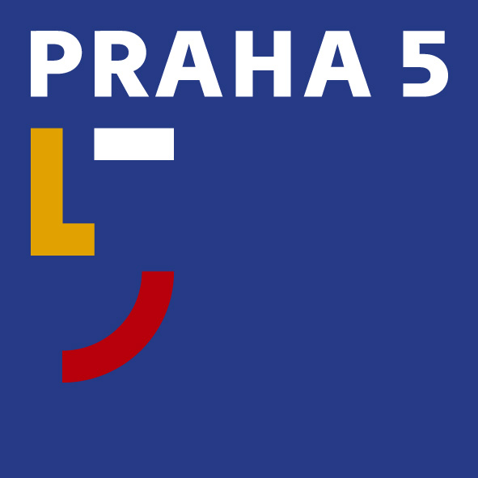

Městská část Praha 5
Úřad městské části Praha 5
Odbor obchodně správní
Štefánikova 13,15, 150 22 Praha 5
telefon 257 000 504, www.praha5.cz
e-mail oos@praha5.cz

oznámení záměru pronájmu nebytového prostoru

v souladu se zněním § 36, odst. 1 zákona č. 131/2000 Sb., o hl. m. Praze a na základě usnesení Rady MČ Praha 5 č. 8/223/2011 ze dne 1.3.2011

Záměr číslo: 18/2011

Ulice: Na Skalce, č.o. 1, č.p. 1047, k.ú. Smíchov (parc. č. 2199)
Kolaudační stav: lékařská ordinace (NP ev. č. 904)
Plocha: ordinace 23,39 m², čekárna 16,08 m² - spolu 39,47 m²
+ společné prostory (chodby WC) 26,46 m²
Celkem: 65,93 m²
Podlaží, vstup: 1. patro, vchod do domu z ulice Bieblova č. 6
Vybavení: ústř. vytápění + teplá voda

Minimální výše nájemného: 2.100,- Kč/m²/rok, tj. 11.538,- Kč měsíčně + zálohy na poskytované
služby, (v případě, že budoucí nájemce (žadatel) je plátce DPH, bude
sjednaná cena (bez služeb) použita jako daňový základ a navýšena o
příslušnou část DPH)
Podmínka pronájmu: uhrazení vratné kauce ve výši tříměsíčního nájemného před uzavřením
nájemní smlouvy

Žádost na předepsaném formuláři s nabídkou výše nájemného doručte v zalepené obálce do podatelny Úřadu Městské části Praha 5, Štefánikova 13,15, 150 00 Praha 5 – Smíchov, vždy po osobní návštěvě nabízeného prostoru, kterou zajišťuje správní firma CENTRA, a.s., J. Plachty 17, Praha 5, tel: 257 181 770, 257 181 774 – p. Chytil.
Obálky označte „Nabídka č. 18/2011 – Na Skalce 1/1047 – neotvírat“.

Pronajímatel si vyhrazuje právo odmítnout bez uvedení důvodu všechny předložené nabídky na pronájem nebytového prostoru nebo nabídkové řízení zrušit. Zájemcům nevzniká nárok na náhradu nákladů spojených s vypracováním a předložením nabídky.
Pronajímatel si vyhrazuje právo na změnu podmínek nabídkového řízení. Případná změna bude zveřejněna stejným způsobem jako nabídka na pronájem nebytového prostoru.

Datum zveřejnění nabídky: 28.03.2011
Datum ukončení příjmu nabídek: 11.04.2011 (do 12.00 hod.)
O výsledku nabídkového řízení se informujte na odboru obchodně správním, odd. využití nemovitostí Úřadu MČ Praha 5, Štefánikova 13, 15:
Lenka Holubová, tel: 257 000 840 - e-mail: lenka.holubova@praha5.cz

Ing. Petr Haluza, MBA
pověřený vedením odboru
ÚMČ Praha 5

